3. SINIF HAYAT BİLGİSİ 1. DÖNEM DEĞERLENDİRMESİ - 1
Adı: | Soyadı: | Sınıfı: 3 /… | No: | Puan:

1. Aşağıdaki uygulamalardan hangisi demokrasi uygulamasına örnektir?
A) En güçlü öğrencinin sınıf başkanı olması
B) Sınıf başkanını öğretmenin seçmesi
C) Sınıf başkanının öğrenciler tarafından seçilmesi
------------------------------------------------------------------------
I. Okul eşyalarına sahip çıkıp, korumak
II. Arkadaşlarının üzüntüsünü paylaşma
III. Arkadaşının fiziksel özellikleri ile dalga geçmek
2.Yukarıdaki ifadelerden hangileri duyarlı davranışlardandır ?
A) I. – III. B) I. – II. C) II. – III.
------------------------------------------------------------------------
3. “İnsanlar farklı özelliklere sahip oldukları için ……………………………?
Yukarıdaki cümle hangisiyle devam etmelidir?
A) Çok dikkatli olmalıyız
B) İnsanlardan uzak durmalıyız
C) istek ve ihtiyaçları da farklı olabilir
------------------------------------------------------------------------
4. Derslerimizde başarısız oluruz.
Kendimizi kötü hissederiz.

Derste yapılan etkinliklere katılmakta zorlanırız.
Okula hazırlıksız gittiğimizde yukarıda verilen sorunlardan hangilerini yaşayabiliriz?
A) B) C)

5. Aşağıdakilerden hangisi okulda kullandığımız araç gereçlerden değildir?
A) Cetvel B) Silgi C)Oyuncak bebek
------------------------------------------------------------------------
6. Sınıfımıza yeni katılan Mahmut, arkadaş edinirken aşağıdaki özelliklerden hangisine sahip olan kişileri tercih etmez?
A) Bencil B) Dürüst C) Hoşgörülü
------------------------------------------------------------------------
7.Aşağıdaki ifadelerden hangisi yanlıştır?
A) Farklılıklara saygı göstermeliyiz.
B) Farklılıklarımız bizi diğer insanlardan üstün kılar
C)Benzerlik ve farklılıkları doğal karşılamalıyız.
------------------------------------------------------------------------
8. I. Konuşan arkadaşımın yüzüne bakmayarak sırtımı dönerim.
II. Konuşanın sözünü kesmem.
III. Konuşmalarımda nezaket ifadeleri kullanırım.
Yukarıda iletişimi kurarken uymamız gereken davranışlar verilmiştir.
Bu davranışlarda hangileri doğrudur?
A) I. – II. B) I. - III. C) II. – III.
------------------------------------------------------------------------

9. Bir yerin kuşbakışı görünüşünün kağıt üzerine kabataslak çizimine ne denir ?
A) Harita B) Kroki C)Karalama

10. Hangi seçenekte verilen özellikler arkadaşlık ilişkimizi olumsuz etkiler?
A) Açık sözlü olmak
B) Paylaşımcı ve neşeli olmak
C) Sorumsuz ve çıkarcı olmak
---------------------------------------------------------------------
11. Hangi cümle yanlış bir düşünceyi ifade etmektedir ?
A) Eşyalarımı yalnız sıra arkadaşlarım ile paylaşırım
B) Tüm arkadaşlarıma anlayışlı davranırım
C) Arkadaşlarımla tatilde de görüşürüm.
---------------------------------------------------------------------
12. “Murat, çok öfkelidir.”
Bu durumda Murat’a aşağıdakilerden hangisini önerebiliriz?
A) Kendisini öfkelendiren arkadaşı ile kavga etmesini
B) Bir şeyleri kırarak rahatlamasını
C) Onu öfkelendiren olay ya da kişiden uzaklaşmasını
---------------------------------------------------------------------
13. “Kantinden alışveriş yapmak için sıraya girerim. Sıranın bana gelmesini................... beklerim.”
Yukarıdaki cümlede boş bırakılan yere aşağıdakilerden hangisi yazılmalıdır?
A) üzüntüyle B) korkarak C) sabırla
---------------------------------------------------------------------
14. Okulumuzun tarihçesi hakkındaki bilgiyi aşağıdakilerden hangisinden edinemeyiz ?
A) Okulun Web Sitesinden
B) Muhtardan
C) Hastaneden
15. “Ömer, satrançta arkadaşı Hasan'a yenilmiştir.” Buna göre Ömer'in aşağıdaki davranışlardan hangisini yapması doğru olur?
A) Hasan'ı tebrik etmesi
B) Yenilgiyi kabul etmemesi
C) Haksızlık yaptığını söylemesi
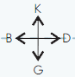
-----------------------------------------------------------------------
3-İ | 3-A | 3-D | 2-D
WC
MERDİVEN

3-I | 3-E | 3-C | 2-B
Korikiye göre aşağıdaki soruları cevaplayınız
---------------------------------------------------------------------
16. 3-E sınıfının tam karşısında (kuzeyinde) hangi sınıf vardır?
A) 3-I B) 2-D C) 3-A
---------------------------------------------------------------------
17. 3-A sınıfının sağında (doğu yönünde) hangi sınıf vardır
A) 3-D B) 3-İ C) 3-E
---------------------------------------------------------------------
18. WC ye en yakın iki sınıf hangisidir?
A)3-D, 3-C B)2-D, 2-C C)3-İ, 3I
---------------------------------------------------------------------
19. Merdivenlere en yakın iki sınıf hangisidir?
A)3-D, 3-C B)2-D, 2-C C)3-İ, 3I
---------------------------------------------------------------------
20. 2-B sınıfının solunda (batısında) hangi sınıf vardır?
A) 3-C B) 2-D C) 3-D
---------------------------------------------------------------------
21. Krokiye göre toplam kaç sınıf vardır?
A) 7 B) 9 C) 8

22. Dürüst biri aşağıdakilerden hangisini yapar?
A) Her zaman doğru söyler B) Arkadaşlarını kandırır
C) Sık sık yalan söyler.
---------------------------------------------------------------------
23. Okul ve sınıf eşyasını özenli kullanan biri aşağıdakilerden hangisini yapmaz?
A) Yazı tahtasını dikkatli kullanır
B) Çöpleri çöp kutusuna atar C) Sırasının üzerini kalemle çizer
---------------------------------------------------------------------
24. Aşağıdakilerden hangisi fiziksel özelliklerimizden biri değildir?
A) Boyumuzun uzun olması
B) Göz rengimiz
C) Duygularımız ---------------------------------------------------------------------
25. Düzenli ve kurallara uyan bir öğrenciden hangi davranışı yapması beklenmez?
A) Tuvalette musluğu açık bırakıp gitmesi
B) Çöplerini çöp kovasına atması
C) Sırasını temiz tutması

- Sınavınızı bitirdiyseniz kontrol edip aşağıdaki şiiri içinizden okuyunuz.

29 EKİM
Cumhuriyet Bayramı
Geldi bize ne mutlu !
Bayraklarla donattık,
Güzel okulumuzu.
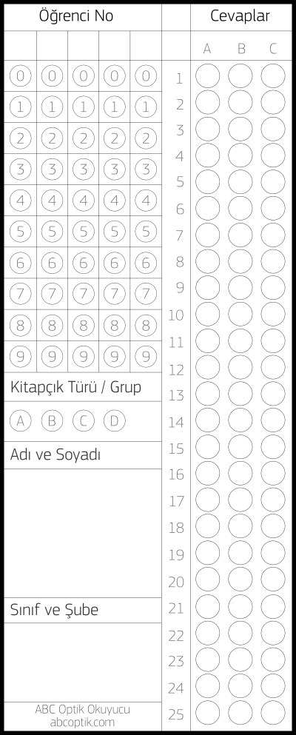
Sokaklarda, evlerde,
Al bayrak dalgalanır.
Onun o al rengini,
Bütün bir dünya tanır.

Yirmi dokuz ekimi
Karşılarız neşeyle,
Çünkü bu günde erdik
Büyük Cumhuriyete.

Yürüyün arkadaşlar,
Hep ileri koşalım.
Bugün bayramımız var.
Gelin bayramlaşalım

